2017年秋学期未来伙伴机器人社团活动记录
时间 | 2017.12.6 | 地点 | 微机3室 | 辅导老师 | 滕建军
活动  内容 | 传感器、控制器的认识、简单的巡线编程
活动  过程 | 一、控制器的认识（I/O口 电机口）  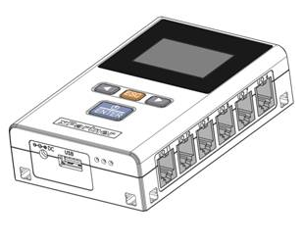  二、传感器的认识  三、控制器的界面介绍  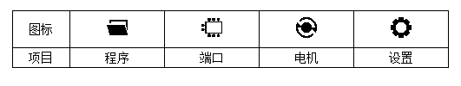  四、VJC 4.2 CH编程环境的介绍。  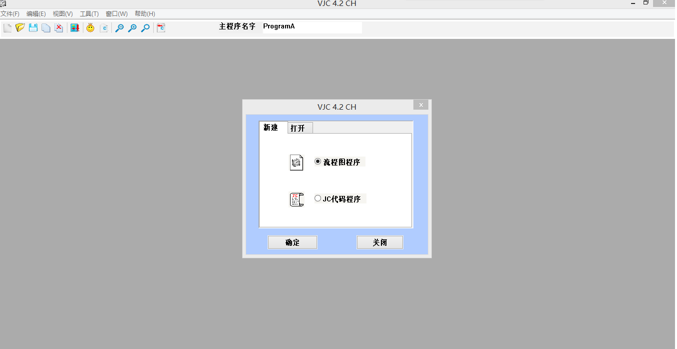  五、简单巡线的编程介绍。（满足学生的好奇心）
活动  效果 | 因理论介绍的比较多，学生动手比较少的原因，课堂气氛不太活跃！

